**Príloha č. 1 Opis predmetu zákazky**

Predmetom zákazky ,,Nábytok a rôzne vybavenie pre MTZ - 5“ je dodanie a montáž nábytku a rôzneho vybavenia vrátane odskúšania funkčnosti a prevádzkyschopnosti dodaného tovaru, odovzdania návodov na údržbu v slovenskom/českom jazyku, vrátane zabezpečenia záručného servisu a dopravy na miesto určenia a ďalších nákladov, ktoré sa môžu vyskytnúť v súvislosti s plnením predmetu zákazky pre potreby Univerzitnej nemocnice Martin. Nábytok a rôzne vybavenie tvoria kancelárske kreslá, kancelárske stoličky, kancelárske stoly, vysoké skrine policové dverové, šatňové skrinky a kontajnery.

Požaduje sa dodať nový, nepoužívaný a nerepasovaný tovar.

Nábytok a rôzne vybavenie bude používané denne a je určené pre zdravotnícke zariadenie, teda do prevádzky náročnej na čistotu prostredia a bude ho nutné pravidelne čistiť a dezinfikovať chemickými prípravkami.

**Predmet zákazky musí spĺňať nasledujúce minimálne technické parametre:**

- požaduje sa dodať nový, nepoužívaný a nerepasovaný tovar.

|  |  |  |  |
| --- | --- | --- | --- |
| ***P.č.*** | ***Názov*** | ***Rozmery*** | ***Počet ks*** |
| 1 | Kancelárske kreslo | Výška: min. 114 - 124 cm (nastaviteľná) +/- 5 %  Hĺbka sedu: 53 cm +/- 5 %  Šírka sedu: 50 cm +/- 5 %  Výška operadla chrbta: 72 cm +/- 5 % | 4 |
| 2 | Kancelárske kreslo | Celková výška: 118-130 cm (nastaviteľná ) +/- 5 %  Hĺbka sedu: 48 cm +/- 5 %  Šírka sedu: 55 cm +/- 5 % | 1 |
| 3 | Kancelárska stolička | Celková výška: 115-125 cm (nastaviteľná ) +/- 5 %  Celková hĺbka sedadla: min. 58 cm, min. hĺbka sedadla: 49 cm +/-5%,  Celková šírka sedadla:  min. 53 cm, min. šírka sedadla: 49 cm +/-5%. | 2 |
| 4 | Kancelársky stôl | Výška: 76 cm +/- 5 %  Dĺžka: 160 cm +/- 5 %  Hĺbka: 80 cm +/- 5 %  Hrúbka vrchných dosiek: min. 22 mm  Hrúbka ostatných dosiek: 16-22 mm  +/- 5 %  Nohy nastaviteľné 10 mm +/- 5 % na vyrovnanie podlahy | 2 |
| 5 | Vysoká skriňa policová dverová | Výška: 183,5 cm +/- 5 %  Šírka: 80 cm +/- 5 %  Hĺbka: 38,5 cm +/- 5 %  Sila vrchných dosiek: min. 25 mm  Sila ostatných dosiek: 18 mm +/- 5 %  Nohy nastaviteľné 10 mm +/- 5 % na vyrovnanie podlahy | 3 |
| 6 | Šatňové skrinky | (v x š x h) v mm:  1800x600x500 +/- 5 % | 75 |
| 7 | Kontajner | Výška: 66,5 cm +/- 5 %  Šírka: 40,6 cm +/- 5 %  Hĺbka: 50,1 cm +/- 5 %  Hrúbka vrchných dosiek: min. 22 mm  Hrúbka ostatných dosiek: min.16 mm | 2 |

Podrobné technické parametre predmetu zákazky:

**Opis:**

**Kancelárske kreslo**

**Počet: 4 ks**

Materiál: ekokoža

Mechanika: hojdacia

Výška: 114 - 124 cm (nastaviteľná) +/-5%

Hĺbka sedu: 53 cm +/-5%,

Šírka sedu: 50 cm +/-5%,

Výška operadla chrbta: 72 cm +/-5%,

Podrúčky: pevné

Počet koliesok: 5

Farba: čierna

Materiál kríža: kov

Nastavenie výšky: áno

Nosnosť: 150 kg +/-5%

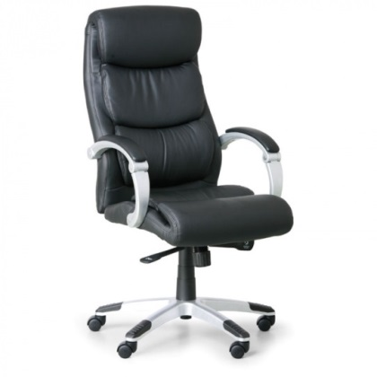

Dizajn: podľa ilustračného obrázku alebo ekvivalentný

**Opis:**

**Kancelárske kreslo**

**Počet: 1 ks**

Materiál: látka

Výplň sedadla a operadla: PUR pena

Mechanika: synchrónna mechanika

Opierka rúk: áno – plast, výškovo nastaviteľné

Opierka hlavy: áno, s nastavením výšky

Celková výška: 118 - 130 cm (nastaviteľná) +/-5%

Hĺbka sedu: 48 cm +/-5%,

Šírka sedu: 55 cm +/-5%,

Počet koliesok: 5

Farba: čierna

Materiál kríža: plast

Nosnosť: 130 kg +/-5%

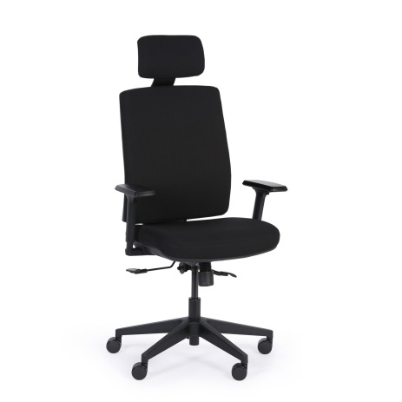

Dizajn: podľa ilustračného obrázku alebo ekvivalentný

**Opis:**

**Kancelárska stolička**

**Počet: 2 ks**

Materiál: kombinácii látky, sieťoviny a ekokože

Mechanika: hojdacia mechanika

Opierka rúk: pevné

Celková výška: 115 - 125 cm (nastaviteľná) +/-5%, regulácia výšky sedu

Hĺbka: 58 cm +/-5%,

Šírka: 53 cm +/-5%,

Celková hĺbka sedadla: min. 58 cm, min. hĺbka sedadla: 49 cm +/-5%,

Celková šírka sedadla:  min. 53 cm, min. šírka sedadla: 49 cm +/-5%.

Počet koliesok: 5

Farba: čierna

Materiál kríža: kov

Nosnosť: 130 kg +/-5%

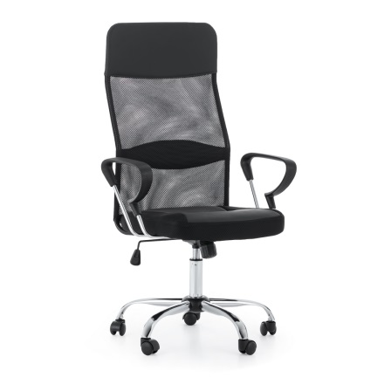

Dizajn: podľa ilustračného obrázku alebo ekvivalentný

**Opis:**

**Kancelársky stôl**

**Počet: 2 ks**

Výška: 76 cm +/-5%

Dĺžka: 160 cm +/-5%

Hĺbka: 80 cm +/-5%

Materiál podnože: drevo

Farba : javor

Hrúbka vrchných dosiek: min. 22 mm

Hrúbka ostatných dosiek: 16-22 mm +/-5%

Nohy nastaviteľné 10 mm +/-5% na vyrovnanie podlahy

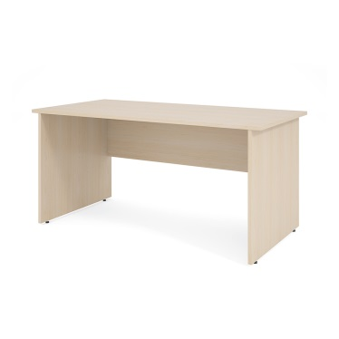

Dizajn: podľa ilustračného obrázku alebo ekvivalentný

**Opis:**

**Vysoká skriňa policová dverová**

**Počet: 3 ks**

Otváranie dverí: krídlové

Výška: 183,5 cm +/-5%

Šírka: 80cm +/-5%

Hĺbka: 38,5 cm +/-5%

Sila vrchných dosiek: min. 25 mm

Sila ostatných dosiek: 18 mm +/-5%

Nohy nastaviteľné 10 mm +/-5% na vyrovnanie podlahy

Polica: 4 ks

Materiál: LTD laminovaná, ABS hrany

Farba : čerešňa

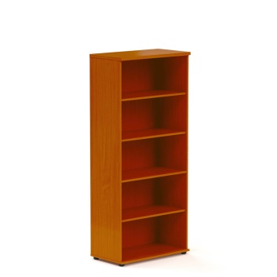

Dizajn: podľa ilustračného obrázku alebo ekvivalentný

**Šatňové skrinky**

**Počet: 75 ks**

|  |  |
| --- | --- |
| Rozmery v x š x h (mm) | : 1800 x 600 x 500+/-5% |
| Farba korpusu | sivá |
| Typ základne | sokel |
| Konštrukcia | zváraná |
| Počet dverí | 2 |
| Materiál dverí | plechové |

Zámok otočný alebo cylindrický

Farba dverí: svetlosivá

Vybavenie skrinky: odkladacia polica, šatňová tyč, háčiky, ramienka

Typ dverí: vetracie otvory

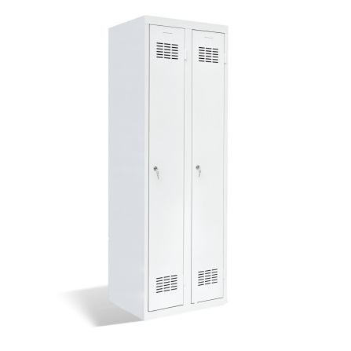

Dizajn: podľa ilustračného obrázku alebo ekvivalentný

**Opis:**

**Kontajner**

**Počet: 2 ks**

Výška: 66,5 cm +/-5%

Šírka: 40,6 cm +/-5%

Hĺbka: 50,1 cm +/-5%

Materiál: kvalitná LTD laminovaná, ABS hrany

Hrúbka vrchných dosiek: min. 22 mm

Hrúbka ostatných dosiek: min.16 mm

Typ kontajnera: pojazdný

Uzamykateľný: áno

Materiál úchytiek: kov

Počet zásuviek: 4

Farba: javor

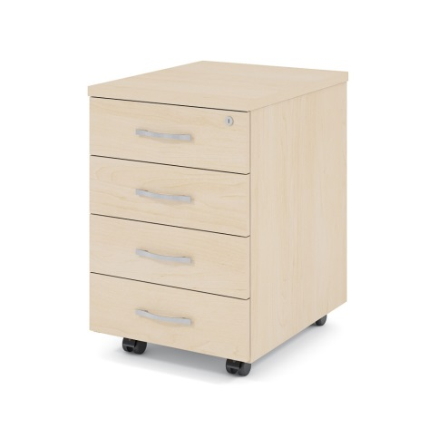

Dizajn: podľa ilustračného obrázku alebo ekvivalentný.

**Poznámka:**

Verejný obstarávateľ požaduje v stĺpci **,,Vlastný návrh na plnenie predmetu zákazky“** uviesť skutočné parametre ponúkaného nábytku, resp. rôzneho vybavenia. Pre jednoznačné preukázanie splnenia všetkých technických parametrov jednotlivých položiek predmetu zákazky je možné použiť *Prílohu č. 1 súťažných podkladov – Opis predmetu zákazky – Podrobné technické parametre predmetu zákazky* – doplnené o konkrétne parametre a názvy ponúkaného predmetu zákazky.

***Verejný obstarávateľ si vyhradzuje právo odchýlky jednotlivých rozmerov v rozsahu +-5% bez vplyvu na jednotkovú cenu predmetnej položky rozpočtu.***

**Hodnotenie splnenia špecifikácie:**

**Ponuka uchádzača musí spĺňať všetky minimálne požiadavky zadefinované verejným obstarávateľom v Prílohe č. 1 Opis predmetu zákazky.**

**V prípade, že ponuka nebude spĺňať akúkoľvek z minimálnych požiadaviek stanovených v tomto opise, ponuka nebude zaradená do ďalšieho vyhodnotenia a uchádzač bude vylúčený z vyhodnotenia ponúk tejto zákazky.**